052400041 Prolia

+hp4 : H. Pylori 4제제

Influenza test : C6095006 두개중에 아래것
Td 파상풍백신

Menactra : Pneumoccocal vaccine

650003220 싱그릭스 백신

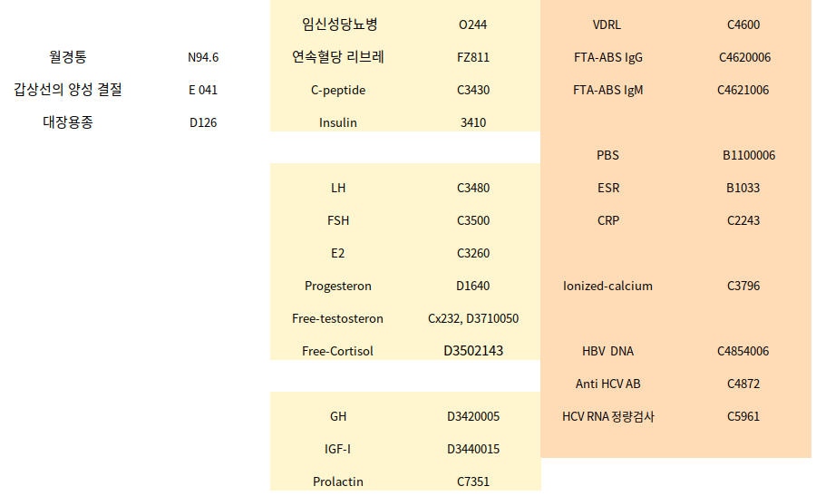
ABO혈액형(자동화) B2001 D1502003
Rh type(자동화) B2021 D1512003

D.Bilirubin Serum Oxidation D1820003

